**Hướng dẫn sử dụng Offer Gen Tool**

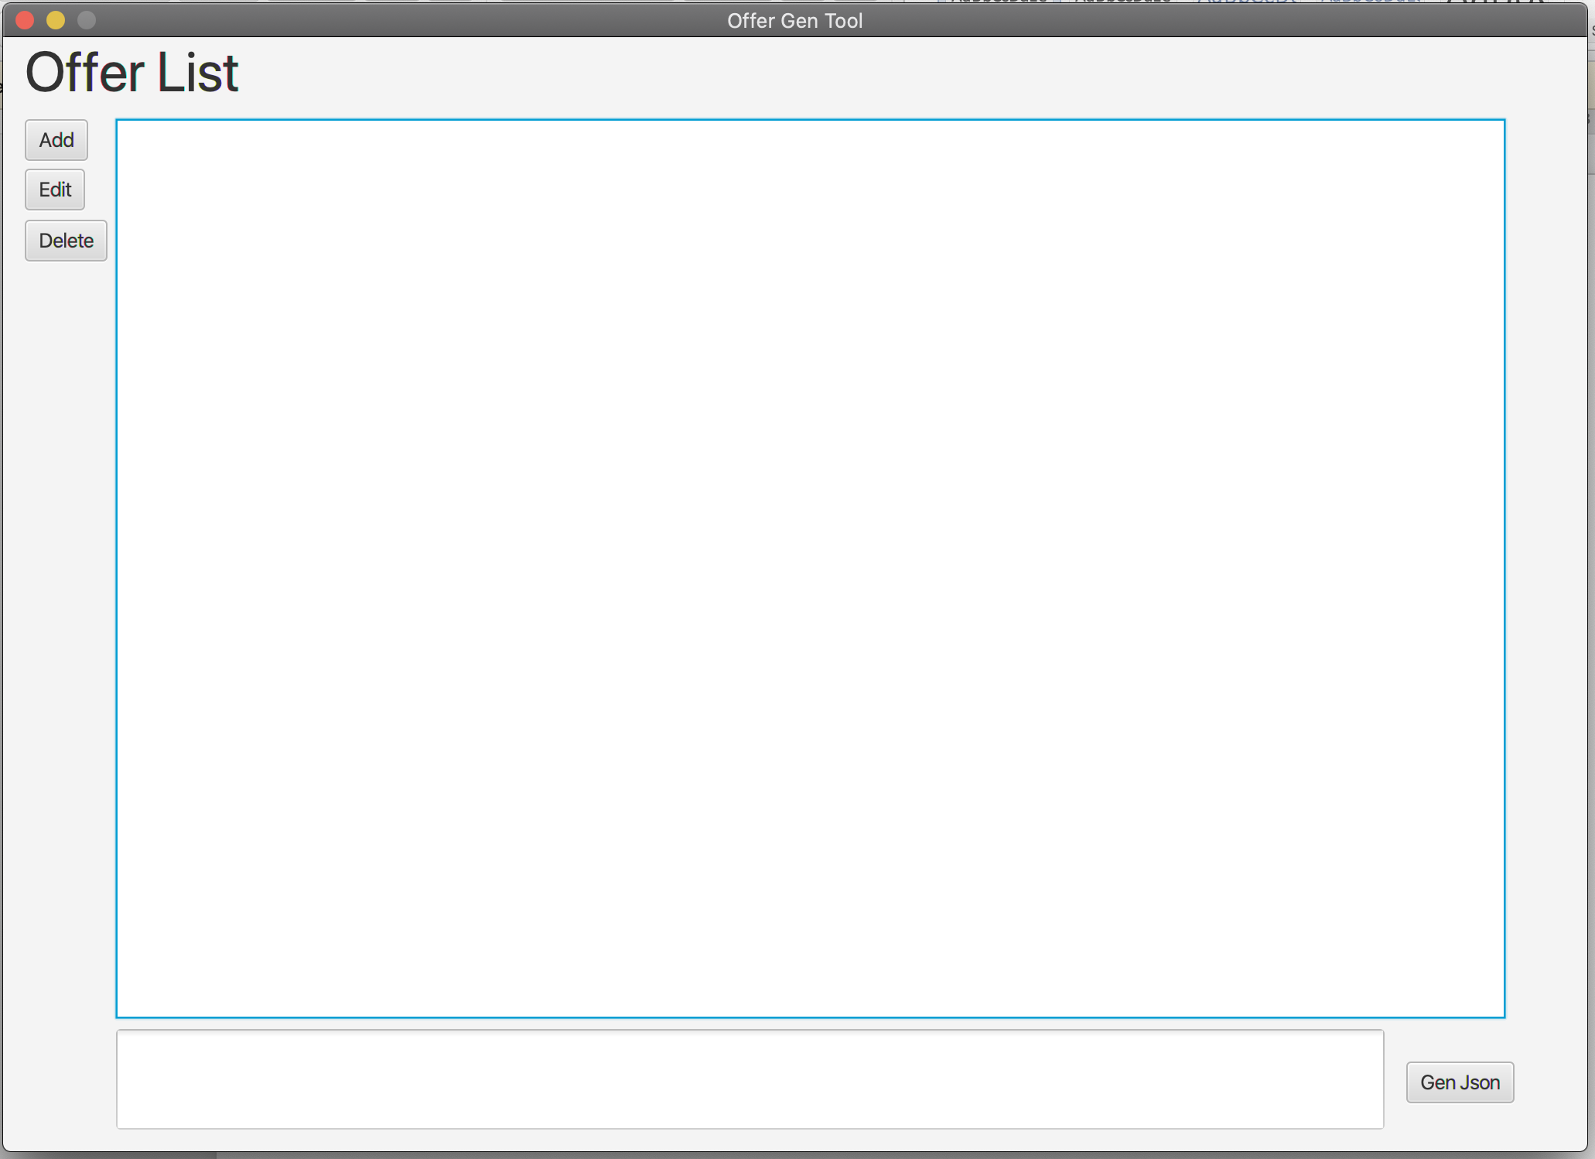

1, Tool sẽ đọc config mà người dùng tạo ra để gen thành mã JSON.

Trước tiên, người dùng cần tạo ra config offer:

* Sử dụng nút “Add” để thêm offer vào danh sách (nhập id của offer trong popup hiện lên).
* Sử dụng nút “Edit” để chỉnh sửa thông tin offer đã được tạo (chọn offer muốn chỉnh sửa trước).
* Sử dụng nút “Delete” để xoá offer khỏi danh sách.

Sau khi đã tạo xong config cho offer:

* Sử dụng nút “Gen Json” để tạo mã JSON cho offer

2, Chỉnh sửa thông tin Offer:

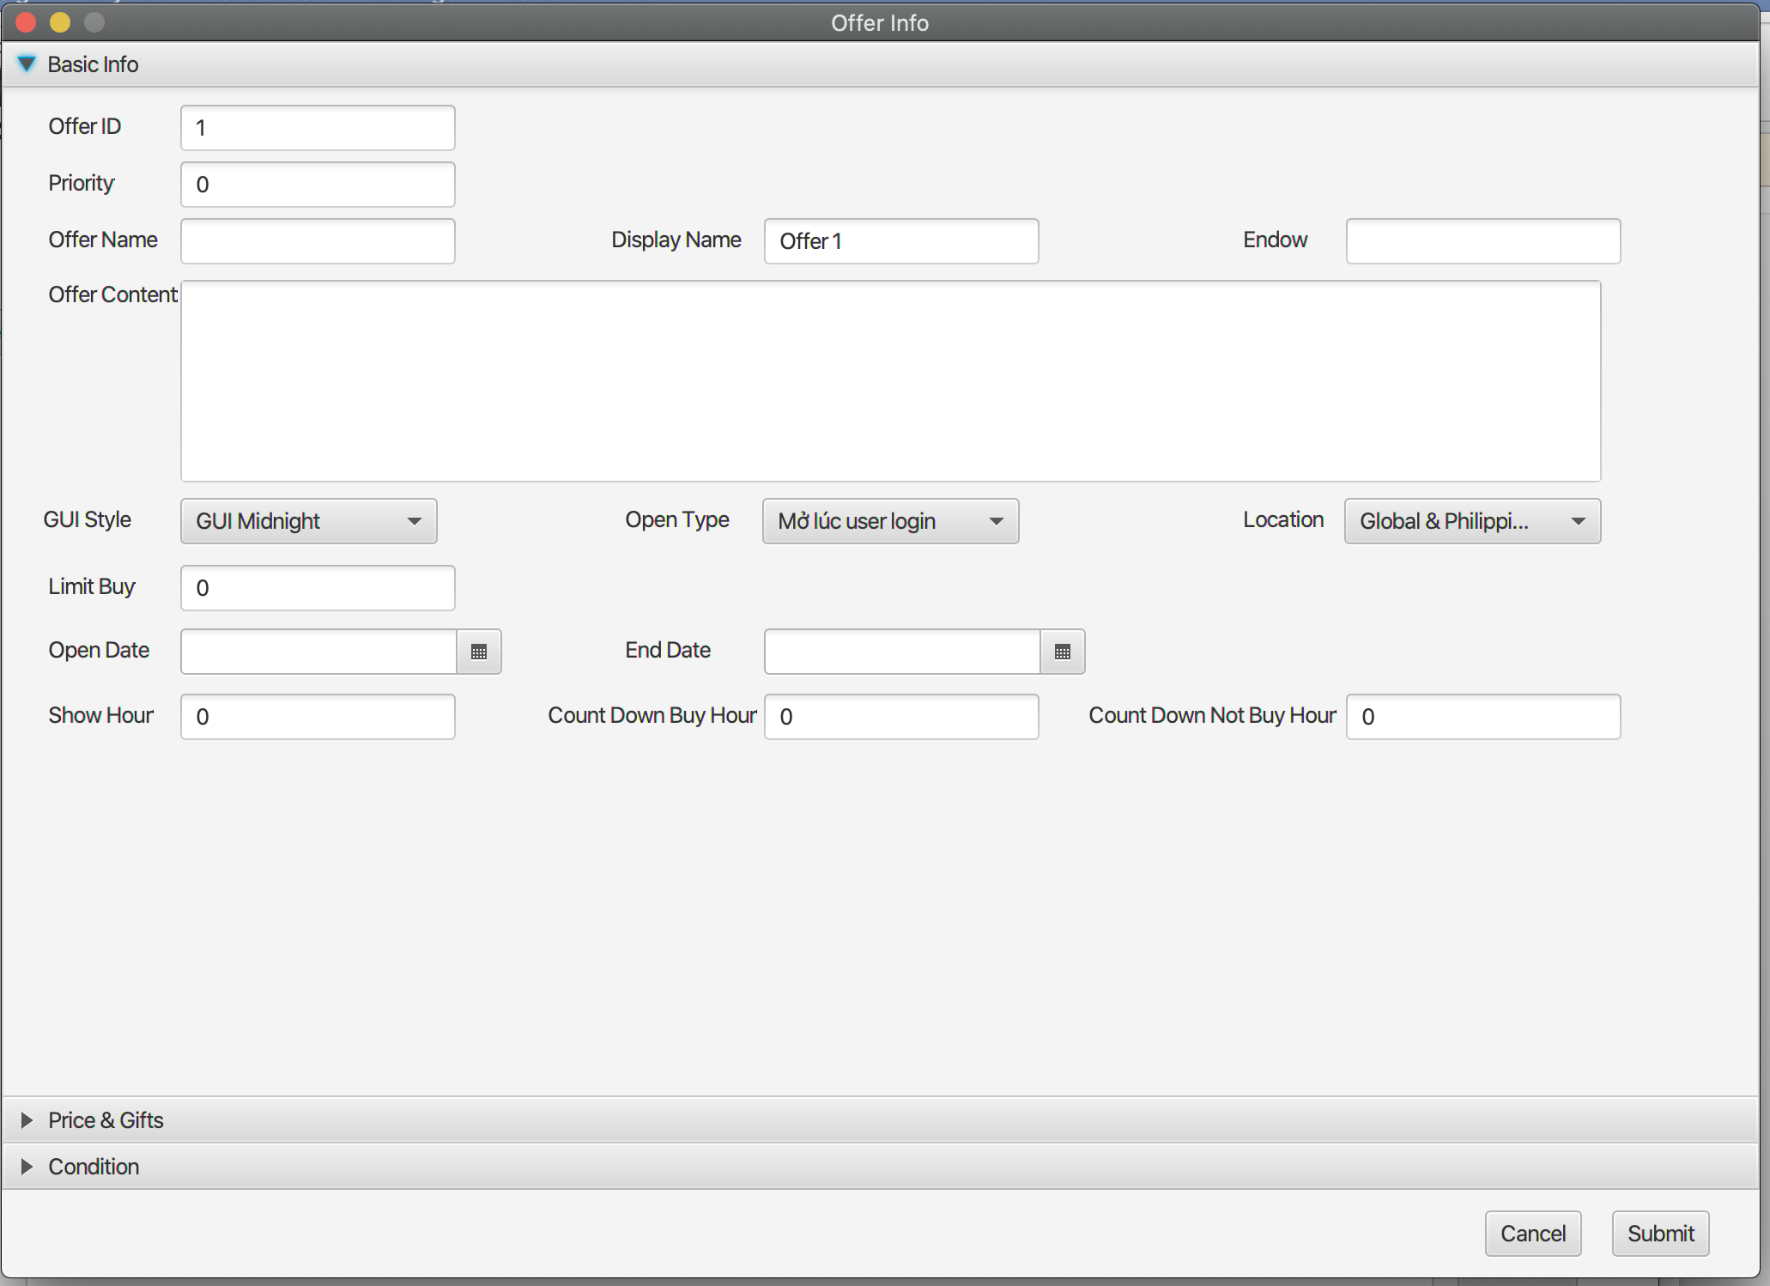

* Offer ID: không cần sửa (vì đã nhập từ trước)
* Priority: Offer có priority cao hơn sẽ được hiện trước
* Offer Name: Tên phục vụ cho metric
* Display Name: Hiện chưa dùng tới
* Endow: Hiển thị khuyến mại. Vd:
  + 3600%
  + -90%
  + 90%_PHP-200_USD-10 (rule mới thay thế cho giảm giá -90% nhưng chưa được update)
* Offer Content: Nội dụng lời nhắn trong offer
* GUI Style: lựa chọn GUI cho offer
* Open Type: Thời điểm user được bung offer
* Location: Khu vực của user được nhận offer
* Limit buy: số lượng offer tối đa 1 user có thể mua
* Open Date: ngày đầu mở offer
* End Date: ngày cuối mở offer
* Show Hour: Thời gian hiện offer
* Count Down Buy Hour: Thời gian chờ hiện offer tiếp theo cùng loại khi user mua offer
* Count Down Not Buy Hour: Thời gian chờ hiện offer tiếp theo cùng loại khi user không mua offer

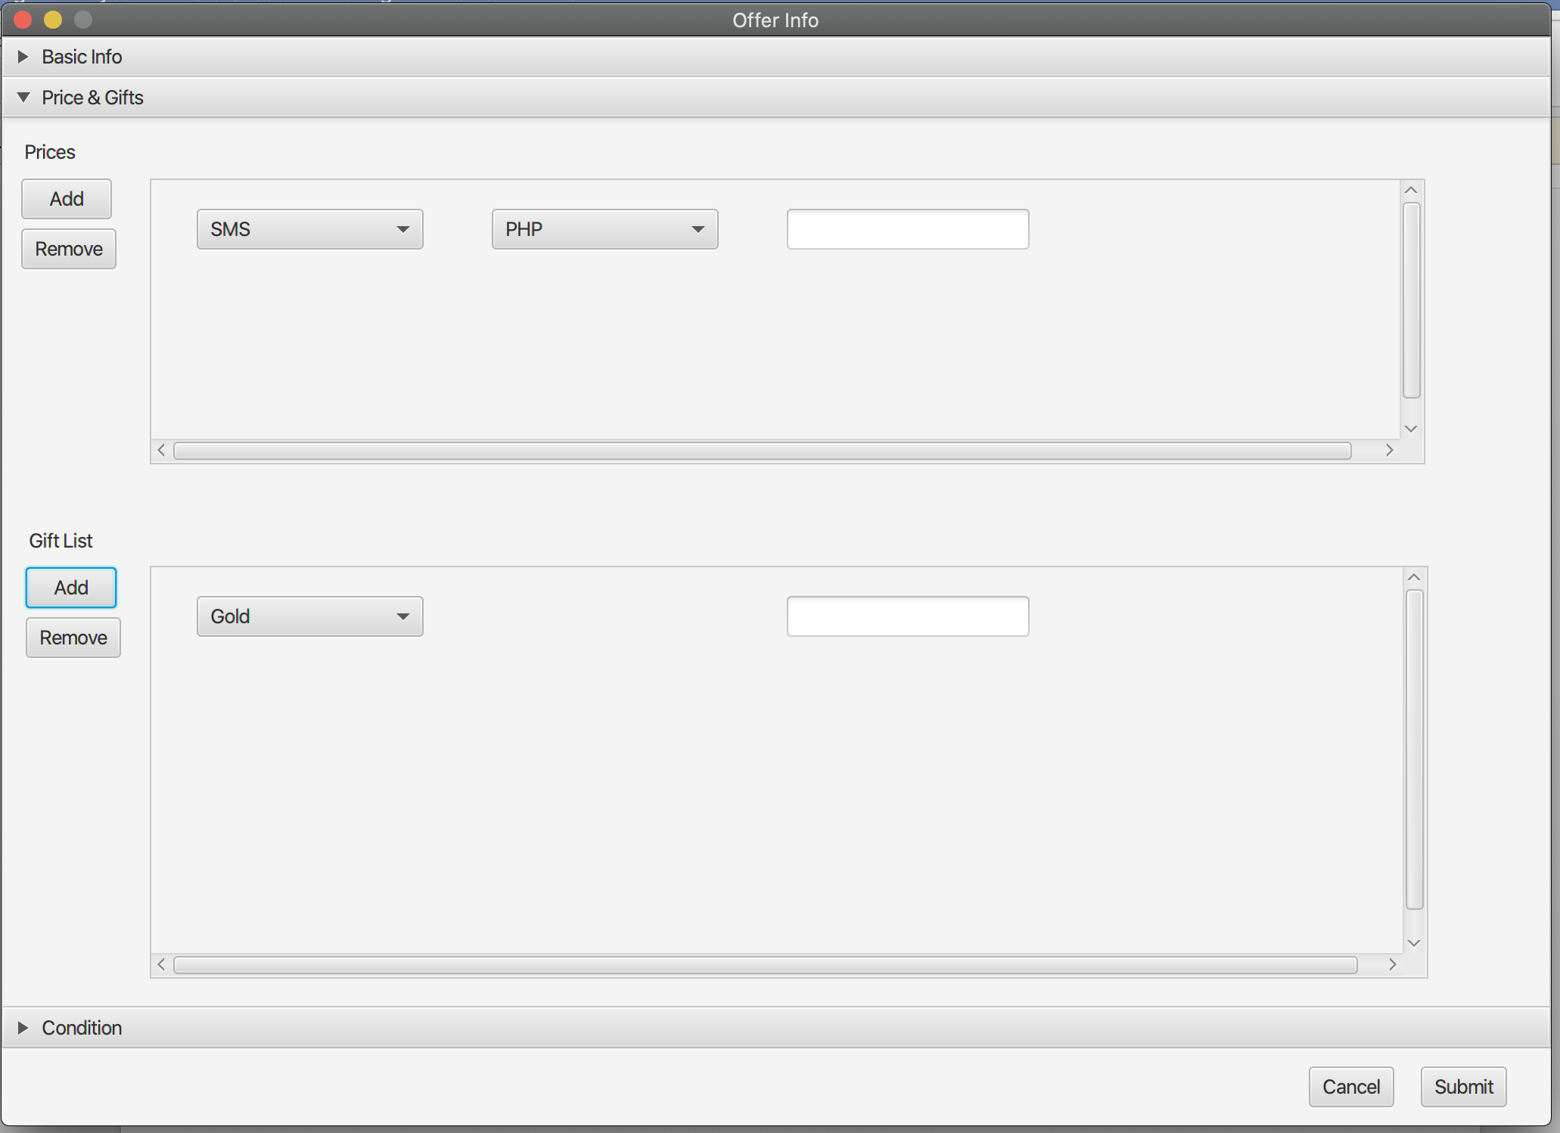

* Sử dụng nút “Add” để thêm các lựa chọn cho Prices và Gifts
* Sử dụng nút “Remove” để xoá bớt đi khi không cần
* Thêm 1 price cần chỉnh:
  + PayType: SMS, IAP, EWALLET
  + Currency: USD, PHP
  + Cost: giá của offer (số nguyên)
* Thêm 1 gift cần chỉnh
  + Item: Gold, Diamond, …
  + Num: số lượng

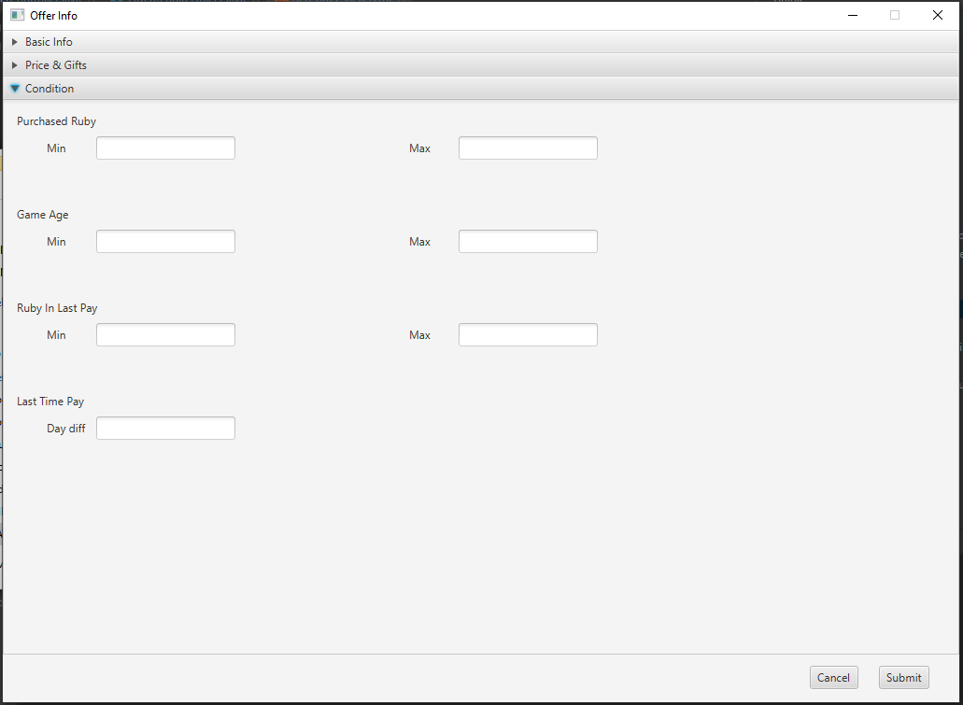

Chỉnh điều kiện bung offer:

* Purchased Ruby: lượng ruby user đã nạp vào game
  + Purchased Ruby = purchased PHP * 4 (-1 = vô cùng)
* Game Age: ngày tuổi của user trong game (-1 = vô cùng)
* Ruby In Last Pay: lượng ruby đã nạp trong lần gần nhất (-1 = vô cùng)
* Last Time Pay: khoảng thời gian gần nhất tính từ hiện tại mà user đã pay (ngày) (-1 = bỏ qua điều kiện)